Внеклассное мероприятие по математике

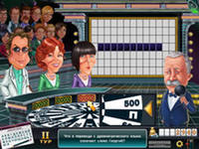

Провели :
учитель математики Скрябина В.В
. учитель математики Базуева З.Г.

МБОУ Крюковская СОШ

Крюково 2012
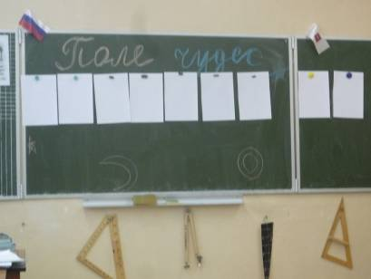
.

Цель: обобщение и применение приобретенных знаний на уроках и на дополнительных занятиях.
Задачи:
  - обучающие:
    - применять имеющиеся знания в нестандартных ситуациях;
  - развивающие:
    - развитие познавательного интереса;
    - развитие интереса к предмету;
    - развитие логического мышления;
    - способствовать расширению кругозора;
  - воспитательные:
    - развивать навыки работы в коллективе;
    - способствовать воспитанию уверенности в своих силах, стремления к достижению результата.

Оформление: Тема мероприятия написана на доске, отпечатано стихотворение , проигрыватель, фото математиков, призы участникам и победителю, 2 шкатулки,призы: линейки, карандаши, ручки,сладкий приз.

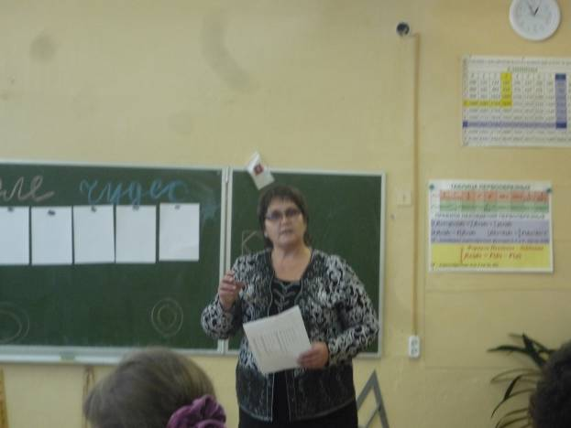

Ход мероприятия:
Игра состоит из трех игр и финала. Для участия в игре приглашаются желающие путём отбора в виде соревнования по угадыванию ребусов, вопросов на внимательность, задач на сообразительность. Для каждой игры выбираются по три участника. Победитель каждой игры участвует в финале.
Если участник игры отгадывает три буквы, то он имеет возможность выбрать одну из двух предложенных шкатулок: одна пустая, в другой сладкий приз.
Если выпадает приз, то помощник выносит ящик, в котором находится приз (тетрадь, транспортир, ручка, линейка и т.д.).
После того, как слово разгадано, участники занимают места в зале.
Задание для каждой игры и финала оформлено в отдельных листов ,прикреплённых к доске магнитами. Ведущий читает текст вопроса, на доске расположены необходимые иллюстрации и отгадываемое слово. Для открытия угаданной буквы ассистент открывает нужный листок в отгадываемом слове.
В перерывах между играми проводится отбор в следующий тур и помощники рассказывают биографии учёных, задач на сообразительность. Игры со зрителями представлены на отдельных слайдах. По «щелчку» загадки, ребусы, задачи и картинки к ним будут сменять друг друга. Таким образом, зрители будут наблюдать только ту загадку, которую отгадывают.

Ведущий:
Мы начинаем игру капитал-шоу «Поле чудес». Ваша активность, внимательность, сообразительность украсят нашу встречу, сделают ее интересной, содержательной и запоминающейся.
Поприветствуем друг друга!
Итак, мы начинаем!
Отборочный 1 тур
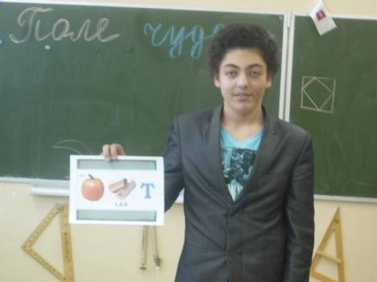

Ребусы:
квадрат
задача
поверхность

Задание:
Великий математик, который в 1700году Петром I, был учинён российскому благородному юношеству учителем математики. Создал первый русский учебник по математике и навигации для школы. Его сын намогильном камне написал, что « …отец наукам изучался дивным и неудобно вероятным способом…» Назовите фамилию этого математика.

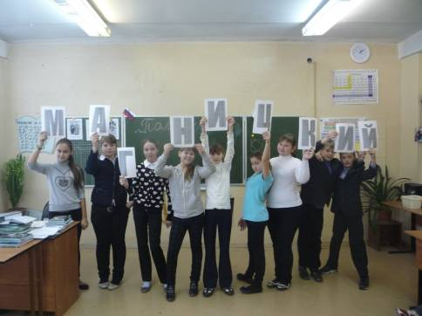

М | А | Г | Н | И | Ц | К | И | Й
«Магницкий» -псевдоним, который придумал для него Пётр I и повелел всегда использовать вместо фамилии .Распутывая трудности, возникшие при создании Навигационной школы – первого в России учебного заведения, Пётр пришёл в восторг о разговора с этим молодым соотечественником и сравнил его с магнитом, притягивающим разнообразные знания и нужных людей: «…как магнит притягивает к себе железо, так он природными способностями обратил внимание на себя» Магницкий родился в июне 1667 года не далеко от озера Селигер в бедной крестьянской семье и с ранних лет помогал отцу на пашне. Удивительное дело- бедный молодой крестьянин, которому и спины некогда разогнуть – то было некогда так тянулся к знаниям, что через десяток лет уже сподобился обучать наукам дворянских отпрысков! В 1684 году его отправили в Иосифо – Волоколамский монастырь как возчика для доставки рыбы монахам. Побеседовав с юным Леонтием, монахи, поражённые ео грамотностью и умом , оставили трака при обители в роли чтеца. Затм Маницкого перевели в московский Симонов монастырь. Монастырское начальство решило готовить незаурядного юношу в священнослужители. Единственным учебным заведением выше обычных школ была Славяно- греко латинская академия, где продолжил своё обучение и Магницкий. Свободное время он любил проводить в монастырской библиотеке, где помимо церковной литературы было много книг по античной истории и философии, а также поточным наукам. Последние вызвали у Магницкого особое любопытство. Свободное время он любил проводить в монастырской библиотеке, где помимо церковной литературы было много книг по истории и философии, а также по точным наукам. Последние вызвали у Магницкого особое любопытство. Однако математику в Славяно – греко – латинской академии не преподавали и Магницкий решил самостоятельно восполнить этот пробел, обратившись к литературе на иностранных языках В 1700г Пётр I начал 20 – летнюю войну. В 1701 году была основана школа математики и навигации , которая , по мнению царя, «…не только потребна единому мореходному инженерству, но и артиллерии и гражданству к пользе». За труды Пётр отдал Магницкому деревни во Владимирской и Тамбовской губерниях, а также приказал для него выстроить дом на Лубянке. Учреждая Навигационную школу, Пётр пожелал «…иметь в новой школе учебник не заграничного , а московского происхождения». Написать такое пособие поручили Магницкому, который прослужил в Навигационной школе 30 лет – с само её основания и до последних своих дней. Учебник стал первой русской энциклопедией по разным отрослям математики, по астрономии, геодезии, навигации, кораблевождению. В надгробной надписи над захоронением Магницкого была выражена благодарность « первому в России математике учителю» личности «без всякого пороку», «любови ближнему не лицемерной, благодарения ревностного, жития чистого, смирения глубочайшего, разума зрелого, правдодушия» , «в слугах отечества усерднейшему попечителю, обид от неприятелей терпеливейшему»
.
Отборочный 2 тур
Задачи на сообразительность
- Какая птица выводится из яйца, а сама яиц не несёт. (Петух)
- Ты пилот самолета, летящего из Парижа в Москву с посадкой в Киеве. Время в полете — 2 часа. Сколько лет пилоту?
- Представьте, что у вас в кармане коробок с одной спичкой. Вы вошли ночью в темную комнату, где есть свеча, керосиновая лампа и газовая плита. Что вы зажжете в первую очередь? (Спичку)

Задание: Нас трое в треугольнике любом,
Предпочитая, золотые середины.
Мы центр тяжести встречаем
На пути ведущим из вершины.
Как называют нас скажи?
М Е Д И А Н А
наиболее среднее значение в распределении значений, упорядоченных по величине. Её основное значение состоит в оценке сильно асимметричных распределений.

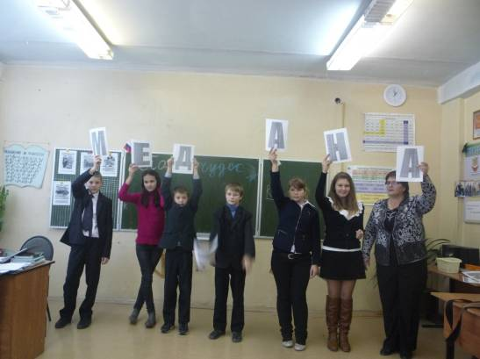
Отборочный 3 тур
- На какой угол поворачивается солдат по команде « Кругом»
- Рост Дюймовочки (1 дюйм).
- Фамилия ученого, открывшего математическое решето (Эратосфен).
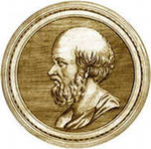

Эратосфен Киренский:

греческий математик, астроном, географ и поэт

Биография
Начальное образование Эратосфен получил в Александрии под руководством своего учёного земляка Каллимаха. Другим учителем Эратосфена в Александрии был философ Лизний. Перебравшись затем в Афины, он так тесно сблизился со школой Платона, что обыкновенно называл себя платоником. Результатом изучения наук в этих двух центрах была энциклопедическая эрудиция Эратосфена; кроме сочинений по математическим наукам, он писал ещё трактаты «о добре и зле», о комедии и др. Из всех своих сочинений Эратосфен придавал особенное значение литературным и грамматическим, как это можно заключить из того, что он любил называть себя филологом. Царь Птолемей III Эвергет после смерти Каллимаха вызвал Эратосфена из Афин и поручил ему заведование Александрийской библиотекой. Удалённый в старости от этой должности, Эратосфен впал в крайнюю нищету и, страдая болезнью глаз или даже совсем ослепнув, уморил себя голодом. В честь Эратосфена назван кратер на Луне. Эратосфен является основателем научной хронологии. В своих Хронографиях он пытался установить даты, связанные с историей Эллады, составил список победителей Олимпийских игр. Сохранились отрывки из сочинения Эратосфена О древней комедии и из двух его поэм; в одной он вкладывает в уста Гермеса рассказ о строении неба, светил и гармонии сфер, в другой передаётся легенда об Эригоне, дочери Икара.

Задание
3.Какой крупный математик был поэтом в XIX веке?
Б | У | Н | Я | К | О | В | С | К | И | Й

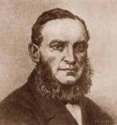
Буняковский (Виктор Яковлевич) - знаменитый русский математик, родился 3 декабря 1804 г. в местечке Баре Подольской губернии, где отец его, родом из Малороссии, состоял на службе подполковником конно-польского уланского полка. Умер 30 ноября 1889 г. Первоначальное образование Буняковский получил в Москве, в доме графа А.П. Тормасова , друга его отца, умершего уже в 1809 г., а затем в 1820 г. был отправлен, вместе с сыном графа, за границу, где он пробыл 7 лет; сначала жил в Кобурге, где брал частные уроки, затем слушал лекции в лозаннской академии; последние же два года провел в Париже, слушая в Сорбонне и College de France лекции таких знаменитых ученых, как Лаплас, Фурье, Пуассон, Коши, Лежандр, Ампер и другие. В течение 1824 г. Буняковский получил степени бакалавра и лиценциата, а 19 мая 1825 г., по публичной защите диссертации, состоявшей из двух работ: одной - по аналитической механике, а другой - по математической физике, удостоен был парижским факультетом наук степени доктора математики. Приехав в Петербург, Буняковский занялся педагогической деятельностью, сначала (1826 - 1831) был преподавателем математики в 1-м кадетском корпусе, затем (1827 - 1864) в офицерских классах морского ведомства; с 1846 - 1859 г. читал лекции в Петербургском университете по аналитической механике, дифференциальному и интегральному исчислениям и по теории вероятностей. Некоторое время Буняковский был профессором математики в Горном институте и в Институте путей сообщения. В 1828 г. Буняковский был избран Академией Наук адъюнктом по чистой математике, через два года - экстраординарным академиком, а в 1836 г. получил звание ординарного академика; с 1864 г. был вице-президентом Академии Наук; это звание Буняковский оставил лишь за несколько месяцев до своей кончины.
Обширна и плодотворна была ученая деятельность Буняковского. Список сочинений Буняковского им самим составленный, содержит 108 названий. Преимущественно Буняковский работал над теорией чисел и теорией вероятностей. Его сочинение "Основания математической теории вероятностей" представляет особенно ценный вклад в науку; оно содержит, кроме теории, историю возникновения и развития теории вероятностей и множество приложений ее: к вопросам о человеческой жизни, к вспомогательным кассам и страховым учреждениям, к определению правдоподобия свидетельств и преданий, к задачам судопроизводства, к определению погрешностей при наблюдениях, к вычислению вероятных потерь в войске во время сражений и т. п. До Буняковского было очень мало математических сочинений на русском языке и его "Лексикон чистой и прикладной математики" (1839) содействовал установлению у нас математических терминов и выражений; слова лексикона расположены по французскому алфавиту с переводом на русский язык и с подробным объяснением, по-русски же, значения каждого термина. Словарь этот доведен до буквы Е; по смерти Буняковского в его бумагах найдена рукопись "Наброски для математического лексикона Буняковского, буквы E, F, G, H, I, J, K, L", которая, согласно надписи, сделанной рукою Буняковского: "Не печатать, а передать в архив Академии Наук, как пособие для справок продолжателям моего Математического Лексикона", хранится теперь в отделе рукописей II отделения библиотеки Академии. Наиболее осязательную практическую пользу принесли труды Буняковского, содействовавшие учреждению эмеритальных касс; главные из работ этого рода напечатаны в "Морском Сборнике" (1858).
Супер игра:
Задание:
Как древние греки называли раздел математики , который занимался пропорциями?
М | У | З | Ы | К | А
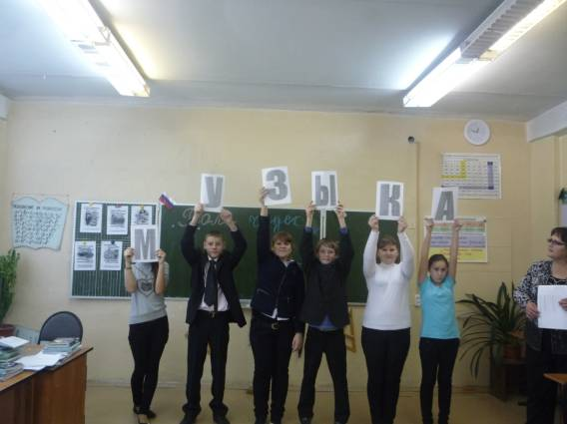
После окончания игры финалисты и победитель награждаются подарками.

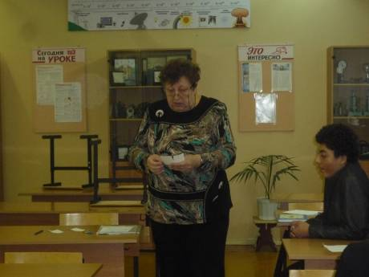
Использованная литература:
http://people.h15.ru/pub/a11004.php
ресурсы интернета

